智学系统 - 系统设计文档
第十五届"中国软件杯"大学生软件设计大赛 A3 赛题

一、系统架构
系统采用分层架构：前端Vue3 -> FastAPI -> Orchestrator调度 -> 多Agent协同 -> 共享能力层（LLM/RAG/安全/PPT生成）

二、Agent 体系（11个Agent）
Agent | 职责 | 系统提示词要点
Orchestrator | 意图识别、Agent调度 | 11种意图分类规则，Layer1正则直连+Layer2 LLM匹配
ProfileAgent | 六维画像构建 | 自然对话引导，系统自动提取结构化数据
DocAgent | 课程讲义 | 6段结构（目标-前置-核心-实战-误区-小结）
MindmapAgent | 思维导图 | 仅输出Mermaid mindmap语法，4层深度限制
QuizAgent | 练习题 | 人读Q&A格式，基础30%+中等50%+拔高20%
ReadingAgent | 拓展阅读 | 教材/论文/课程推荐，难度评级
CodeAgent | 代码案例 | 场景-完整代码-逐段讲解-运行结果-变式练习
PPTAgent | PPT课件 | 输出JSON-python-pptx渲染-含语法高亮图片
PathAgent | 学习路径 | 前置依赖拓扑排序-JSON-前端卡片渲染
TutorAgent | 智能辅导 | 7步辅导流程，学长风格
EvalAgent | 学习评估 | 5维度评分+优先级建议

三、数据流
【对话】用户输入 -> 安全过滤 -> Orchestrator.classify_intent() -> [INTENT:xxx]直接命中或LLM分类 -> 路由Agent -> Agent.chat_stream() -> SSE流式输出 -> 前端打字机动画 -> 画像提取 -> 资源自动保存
【画像】每条消息后: 合并已有画像+用户消息 -> LLM提取六维字段 -> db_update_profile()
【PPT】用户消息 -> PPTAgent -> LLM输出JSON -> 多层修复解析 -> build_pptx() -> 封面+内容(+代码图片)+结束 -> 下载链接
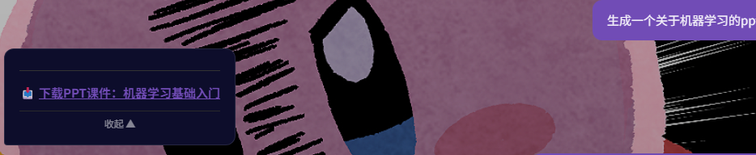
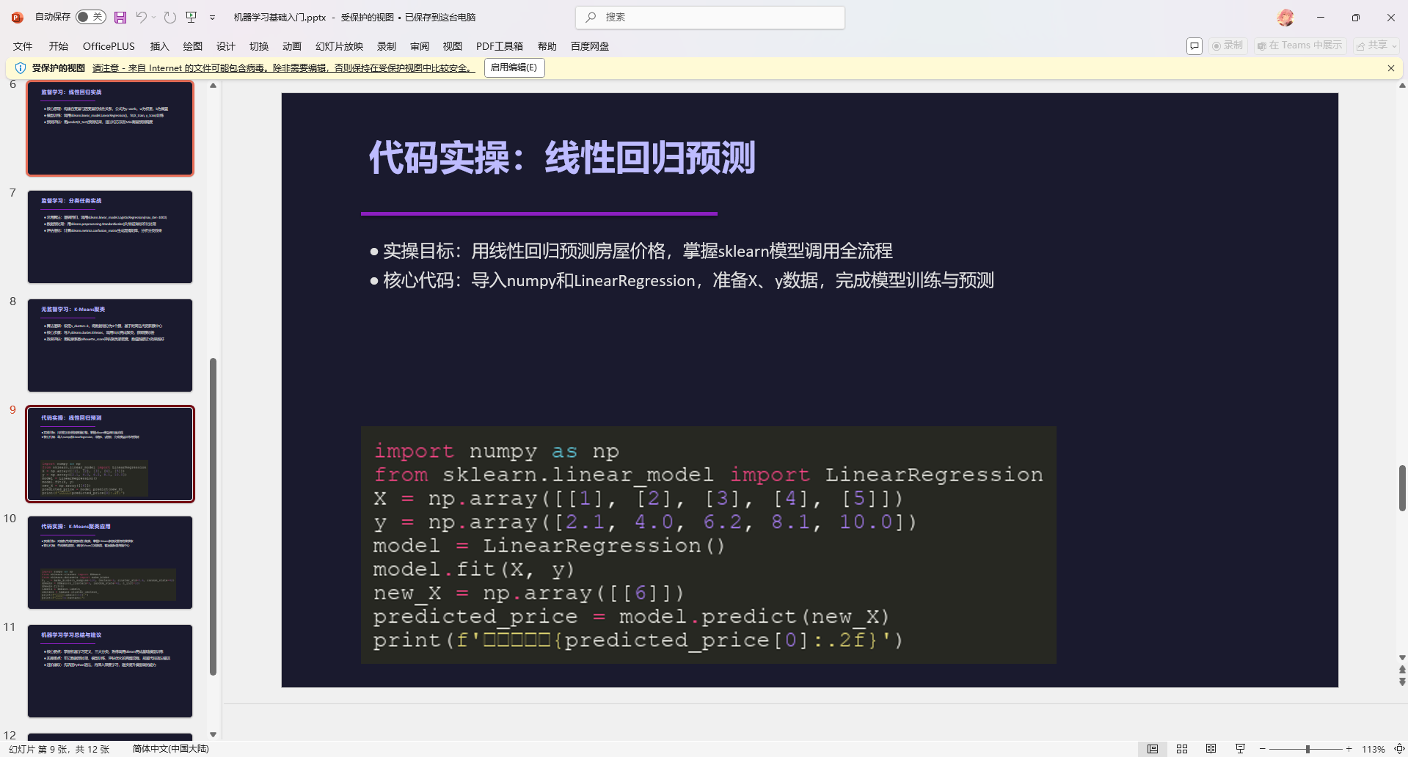

四、数据库设计
表 | 字段 | 说明
users | id, username, password_hash, token | 用户账号
student_profiles | user_id UNIQUE, profile_json | 六维画像
learning_paths | user_id+course UNIQUE, path_json, status_json | 多课程路径+进度
learning_resources | user_id, resource_type, topic, title, content | 资源记录
chat_messages | user_id, role, text | 聊天记录
ChromaDB | 文档向量 | RAG知识库

五、前端架构
路由 | 组件 | 功能
/login | LoginView | 登录/注册
/learn | LearnView | AI对话、7个快捷按钮、流式渲染
/resources | ResourcesView | 资源卡片管理、详情面板
/profile | ProfileView | 六维画像展示、重置
/path | PathView | 多课程路径管理、节点状态切换

核心技术：marked.js + KaTeX + Mermaid(ESM import) + CSS变量深色主题(#010120)

六、安全设计
backend/safety/模块：ContentSafetyFilter类 + sensitive_words.json（6类，每类~100词）
输入检测：去干扰字符 -> 子串匹配 -> 词长>=3 -> 单类命中即拦截
输出检测：词边界匹配 -> 多类命中(>=2)才拦截 -> 降低误杀率

